Организационно-программный комплекс
для организации проигрывания видеоматериалов
«Офлайн-плеер»

Руководство пользователя
Назначение плеера
Назначение плеера - обеспечить показ видео без необходимости многократного скачивания файлов через Интернет, чтобы надежность показа не зависела от доступности Интернет. Рекомендуется соединение с экраном/проектором через HDMI-кабель.
Для этого плеер хранит видео-файлы на жестком диске ПК пользователя, скачивает их и самостоятельно удаляет таким образом, чтобы оптимально распределить объем скачивания через Интернет и требуемое место на жестком диске.
Более подробно о настройках плеера далее.

Установка и запуск плеера

Плеер не требует установки. Разверните полученный архив в любую папку.
ОБРАТИТЕ ВНИМАНИЕ! Русские буквы в пути к папке плеера недопустимы. Можно в папку на Рабочий стол.

Для запуска плеера сделайте двойной клик левой кнопкой мыши (как обычно) на файле «_ОТКРЫТЬ ПЛЕЕР.bat».
После запуска, на экране появится приветствие. Затем откроется основное окно плеера. Первым делом вводим Логин, предоставленный Лицензиаром (см. п.6).

Режимы показа видео

Показ возможен в двух разных режимах:

Ограниченный показ. Если Вы приобрели право на несколько (ограниченное количество) показов фильма. В этом режиме:
- Плеер контролирует количество показов,
- Доступен пробный показ,
- Есть возможность указать какие видео показывать,
- Скачивание видео производится только в ручном режиме.
Подробнее об этих возможностях далее.

Сплошной показ (неограниченное количество показов в течение срока) – см. отдельную Инструкцию.
Вариант режима устанавливает администратор комплекса на основе приобретенной лицензии. Изменение режима показа в плеере не предусмотрено.

Плейлист

Вариант показа, список видео, доступных для показа и даты начала и конца периода показа указываются администратором в плейлисте. Плеер, при запуске программы, автоматически проверяет информацию в плейлисте и обеспечивает показ в соответствии с настройками.

В случае, когда плейлист был обновлен администратором во время работы плеера, можно либо перезапустить плеер, или нажать кнопку «Обновить плейлист». Плеер обновит настройки и можно будет запустить показ с новыми настройками.

Если период показа закончится, то плеер сообщит об этом при запуске программы.

Для обновления плейлиста требуется доступ в Интернет. При отсутствии доступа плеер будет использовать текущий плейлист, который был скачан ранее, до того момента, пока настанет дата конца показа. После этого для обновления плейлиста и продолжения работы плеера нужен будет доступ в Интернет.

Управление показом

Ограниченный показ

Окно плеера в режиме ограниченного показа
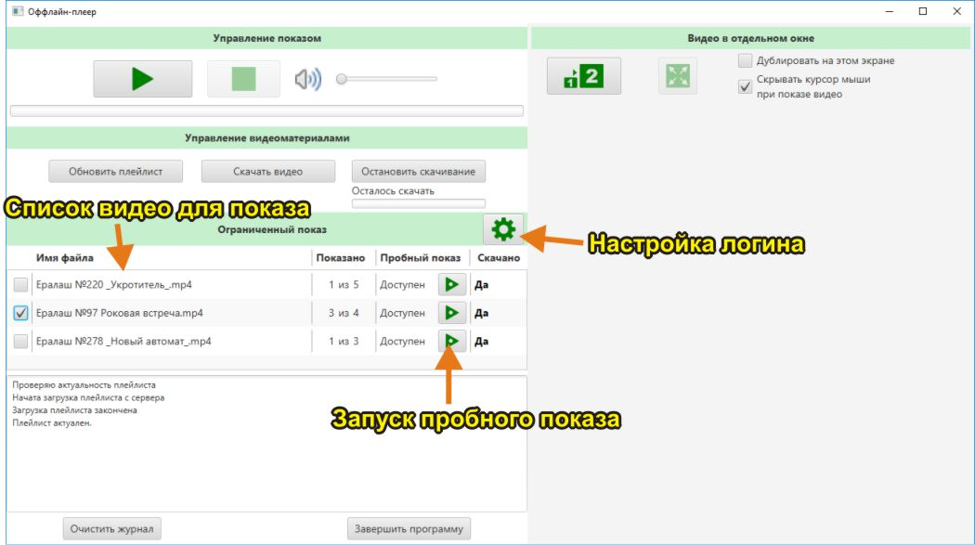

В списке видео для каждого видео указано:
- Поле для отметки видео (для «галочки»),
- Название файла,
- Количество показов («Показано» из «Лимит показов»),
- Доступность пробного режима. Он дает возможность убедиться, что все работает правильно. На пробный показ отводится небольшое время (сейчас – 5 мин., устанавливает администратор). За это время Вы можете посмотреть любую часть видео. После завершения отведенного времени, пробный показ становится недоступным.
- Кнопка для запуска пробного показа. Ниже подробнее о пробном показе.
- Отметка, скачано ли видео на ПК.

Для начала показа, выделите нужные видео «галочками» и нажмите кнопку . (Если нет выделенных видео, кнопка недоступна).
ОБРАТИТЕ ВНИМАНИЕ! К моменту показа, нужные видео должны быть скачаны на диск ПК. В поле «Скачано» в таблице указано, скачано ли данное видео. Скачивание видео описано ниже.
В процессе показа список видео недоступен. Он станет доступен после завершения показа выбранных видео, или после остановки показа кнопкой .

Приостановить показ (Пауза) - , продолжить - .

Остановить показ - .
После остановки показа, при нажатии кнопки , начнется новый показ, с первого отмеченного видео в списке

Пробный показ

Пробный показ доступен только в режиме ограниченного показа. Он нужен для того, чтобы убедиться, что все настроено верно и готово к показу.

Пробный показ отличается от обычного только тем, что ограничен по времени. Вы можете просмотреть любые части фильма в любом порядке. Когда общее время просмотра превысит лимит, пробный показ данного видео станет недоступным. Величину лимита устанавливает администратор (сейчас 5 мин.).

Запуск пробного показа – кнопка в строке нужного видео.

Приостановить показ (Пауза) - , продолжить - на панели управления показом (сверху).

Завершение пробного показа не требуется. Выбирайте нужное видео («галочкой») и начинайте показ.
Если «галочка» уже была выставлена, снимите ее и поставьте снова.

Общие настройки показа

Общие настройки расположены в правой верхней части окна плеера, над контрольным экраном.

Кнопка «Второе окно». Для удобства пользователя, окно управления и окно показа в плеере разделены в разные окна. Управление воспроизведением видео для обоих окон происходит синхронно. Например, нажатие кнопки «Пауза» остановит показ в обоих окнах.
Откройте второе окно кнопкой «Второе окно». При этом проигрывание будет перенесено на ваш основной экран. На контрольном экране показ будет остановлен, если не стоит галочка в «Дублировать на этом экране».
Чтобы закрыть второе окно, нажмите на эту кнопку повторно. Окно будет закрыто и показ будет перенесен на контрольный экран.

Кнопка «Полный экран». При нажатии второе окно разворачивается на полный экран. Повторное нажатие или Esc возвращает размер окна.

Настройка «Дублировать на этом экране». В установленном положении переводит контрольный экран в режим показа. Если «галочку» снять, то на контрольном экране показ будет остановлен.

Настройка «Скрывать курсор мыши при показе видео». В установленном положении скрывает курсор мыши во время воспроизведения видео. Отключение курсора производится через 5 секунд после включения показа.
Чтобы увидеть курсор мыши, сделайте любой действие мышью, курсор будет включен. Затем, при отсутствии активности мыши, снова выключен.

Управление скачиванием видео

Скачивание в режиме ограниченного показа.

В этом режиме, скачивание производится только вручную, при нажатии на кнопку «Скачать видео».

При запуске программы плеера и при обновлении плейлиста, плеер проверяет наличие скачанных видеофайлов и показывает состояние каждого видео в списке видео для показа.

Для скачивания видео:
- Отметьте «галочкой», какие фильмы нужно скачать. Если нужно скачать все, то или отметьте все, или уберите все «галочки»,
- Нажмите кнопку «Скачать видео».
Плеер начнет скачивать указанные (или все) видео. По мере скачивания, в списке видео будет сразу отмечаться, что видео скачано.
Под кнопкой «Остановить скачивание» находится индикатор прогресса скачивания. После завершения скачивания, будет выведено «Осталось скачать 0».

Настройка логина

Для идентификации пользователей каждый пользователь получает уникальный логин. При первом запуске плеера или при смене логина необходимо его ввести.

Для ввода или изменения логина зайдите в «Настройки логина» (см. рисунок в разделе 4.1.1).

Окно ввода логина
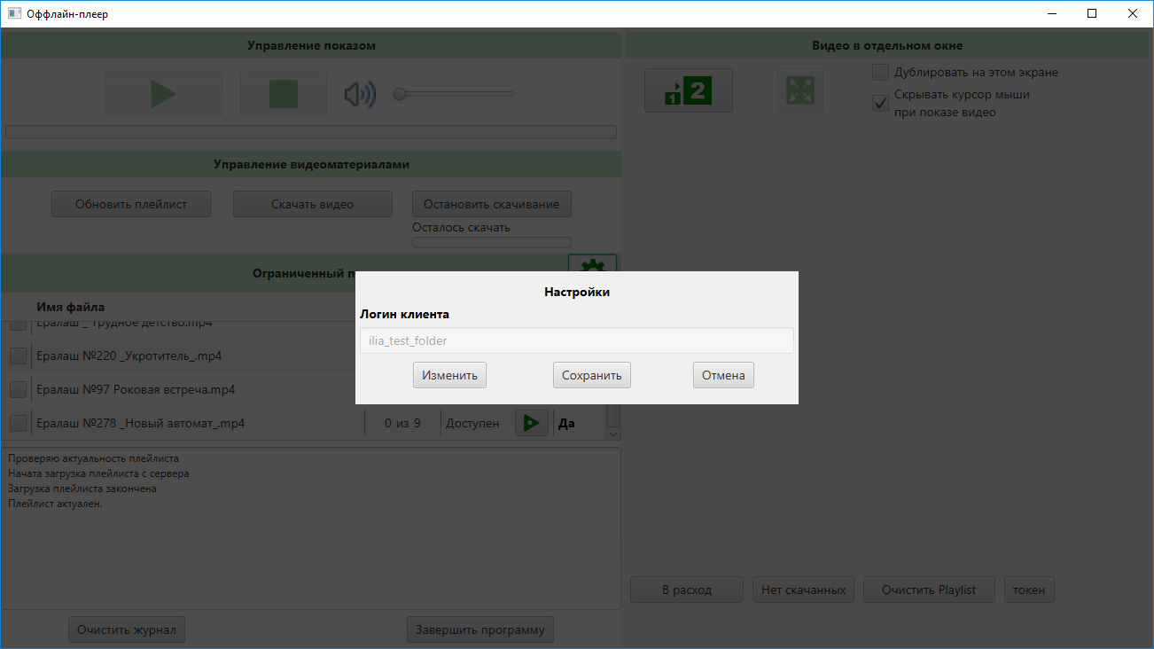

Нажмите кнопку «Изменить». Поле ввода данных станет доступно.

Введите логин. Проверьте правильность логина.

Нажмите кнопку «Сохранить. Логин сохранен.

Для отказа от изменений, нажмите «Отмена».

Привязка к ПК

Плеер предназначен для запуска с одним логином с одного ПК. Для обеспечения этого правила плеер производит привязку к оборудованию ПК (считывает системные данные) и в дальнейшем работает только на этом ПК. При переносе плеера на новый ПК или изменении данных прежнего необходимо связаться с администратором.

